揭阳市揭东区2020－2021学年度第一学期期末教学质量监测
高一级数学科试题
温馨提示：请将答案写在答题卷上：考试时间为120分钟、满分150分。
第I卷(选择题)
一、单选题(本题共8个小题，每小题5分，共40分.在每小题给出的四个选项中，有且只有一个符合要求)
1.已知集合U＝{1，2，3，4，5，6，7}，A＝{2，3，4，5}，B＝{2，3，6，7}，则B∩∁_{U}A＝
A.{1，6} B.{1，7} C.{6，7} D.{1，6，7}
2.若cosx＝，且x为第四象限的角，则tanx的值等于
A. B.－ C. D.－
3.设a＝3^{－5}，b＝log₃0.2，c＝log₂3，则
A.a>b>c B.c>b>a C.a>c>b D.c>a>b
4.函数f(x)＝lnx－的零点所在的大致区间是
A.(1，2) B.(2，e) C.(e，3) D.(e，＋∞)
5.已知函数f(x)＝，则f(－3)＝
A.0 B.1 C.2 D.10
6.“x<1”是“x²＋2x－3<0”的
A.充分不必要条件 B.必要不充分条件 C.充要条件 D.既不充分也不必要条件
7.如图是函数f(x)＝Asin(ωx＋φ)(A>0，ω>0，|φ|<)在一个周期内的图象，则其解析式是
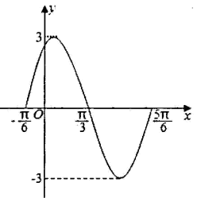
A.f(x)＝3sin(x＋) B.f(x)＝3sin(x＋)
C.f(x)＝3sin(2x－) D.f(x)＝3sin(2x＋)
8.中国的5G技术领先世界，5G技术的数学原理之一便是著名的香农公式：C＝Wlog₂(1＋)。它表示：在受噪声干扰的信道中，最大信息传递速度C取决于信道带宽W，信道内信号的平均功率S，信道内部的高斯噪声功率N的大小，其中叫做信噪比。当信噪比比较大时，公式中真数中的1可以忽略不计。按照香农公式，若不改变带宽W，而将信噪比从1000提升至4000，则C大约增加了
附：lg2≈0.3010
A.10% B.20% C.50% D.100%
二、多选题(本题共4小题，每小题5分，共20分。在每小题给出的选项中，有多项符合题目要求.全部选对的得5分，部分选对的得3分，有选错的得0分)
9.十六世纪中叶，英国数学家雷科德在《砺智石》一书中首先把“＝”作为等号使用，后来英国数学家哈利奥特首次使用“<”和“>”符号，并逐步被数学界接受，不等号的引入对不等式的发展影响深远。若a、b、c∈R，则下列命题正确的是
A.若a>b，则ac²>bc² B.若，则a>b
C.若a>b，则2ª>2^{b} D.若a>b，则a²>b²
10.如果幂函数f(x)＝m·x^{α}的图象过点(2，)，下列说法正确的有
A.m＝1且α＝－2 B.f(x)是偶函数
C.f(x)在定义域上是减函数 D.f(x)的值域为(0，＋∞)
11.若将函数f(x)＝cos(2x＋)的图象向左平移个单位长度，得到函数g(x)的图象，则下列说法正确的是
A.g(x)的最小正周期为π B.g(x)在区间[0，]上单调递减
C.x＝不是函数g(x)图象的对称轴 D.g(x)在[－，]上的最小值为
12.已知定义在R上函数f(x)的图象是连续不断的，且满足以下条件：①∀x∈R，f(－x)＝f(x)；②∀x₁，x₂∈(0，＋∞)，当x₁≠x₂时，都有>0；
③f(－1)＝0，则下列选项成立的是
A.f(3)>f(－4) B.若f(m－1)<f(2)，则m∈(－∞，3)
C.若>0，x∈(－1，0)∪(1，＋∞) D.∀x∈R，∃M∈R，使得f(x)≥M
第II卷(非选择题)
三、填空题(本大题共4小题，每小题5分，共20分，把答案填写在答题卷横线上)
13.命题“∃x∈R，x²＋2x＋2≤0”的否定是 。
14.计算： 。
15.已知tanα＝2，则sin(2α＋)＝ 。
16.若实数x，y满足log₃x＋log₃y＝1，则的最小值为 。
四、解答题(本大题共6小题，共70分，解答须写出文字说明、证明过程和演算步骤)
17.(本小题满分10分)
已知集合M＝{x|－1<x<4}，N＝{x|x－a>0}。
(1)当a＝1时，求M∩N，M∪N；
(2)若x∈M是x∈N的充分不必要条件，求实数a的取值范围。
18.(本小题满分12分)
(1)已知，求；
(2)已知，a∈(，π)，，β是第三象限角，求cos(α－β)的值。
19.(本小题满分12分)
已知函数f(x)＝log_{a}(3＋2x)，g(x)＝log_{a}(3－2x)。设函数F(x)＝f(x)－g(x)。
(1)求函数F(x)的定义域；
(2)判断F(x)奇偶性并证明；
(3)当a＝2时，若F(x)>0成立，求x的取值范围。
20.(本小题满分12分)
已知函数f(x)＝sin²x－cos²x＋2sinxcosx。
(1)求f(x)的最小正周期；
(2)求f(x)的单调增区间；
(3)若，求cos(4α－)的值。
21.(本小题满分12分)
因新冠肺炎疫情影响，呼吸机成为紧缺商品，某呼吸机生产企业为了提高产品的产量，投入90万元安装了一台新设备，并立即进行生产，预计使用该设备前n(n∈N＋)年的材料费、维修费、人工工资等共为(n²＋5n)万元，每年的销售收入55万元。设使用该设备前n年的总盈利额为f(n)万元。
(1)写出f(n)关于n的函数关系式，并估计该设备从第几年开始盈利；
(2)使用若干年后，对该设备处理的方案有两种：案一：当总盈利额达到最大值时，该设备以10万元的价格处理；方案二：当年平均盈利额达到最大值时，该设备以50万元的价格处理；问哪种方案处理较为合理？并说明理由。
22.(本小题满分12分)
已知二次函数f(x)满足：f(0)＝f(4)＝4，且该函数的最小值为1。
(1)求此二次函数f(x)的解析式；
(2)若函数f(x)的定义域为A＝[m，n](其中0<m<n)，问是否存在这样的两个实数m，n，使得函数f(x)的值域也为A？若存在，求出m，n的值；若不存在，请说明理由。


高一期末质量监测数学参考答案（2021.01）
一：1---8: C D D C B B D B
二：9：BC 10：ABD 11:ACD 12:CD
13： 14： ；15： 16：
17:解：因为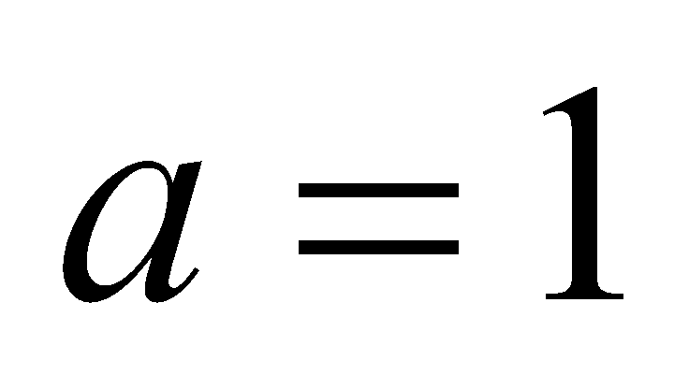,所以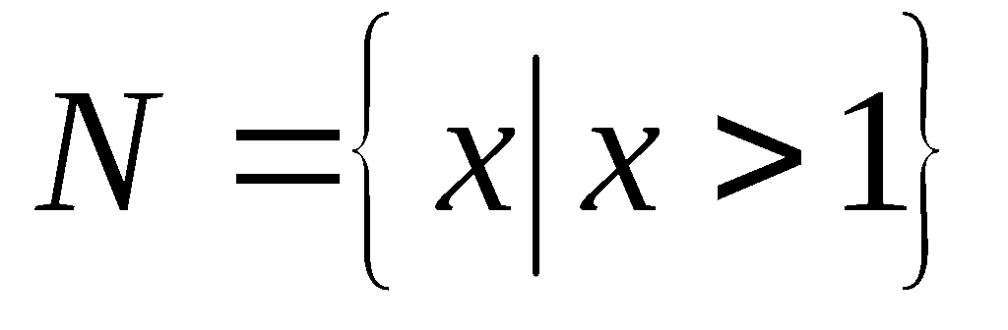,所以有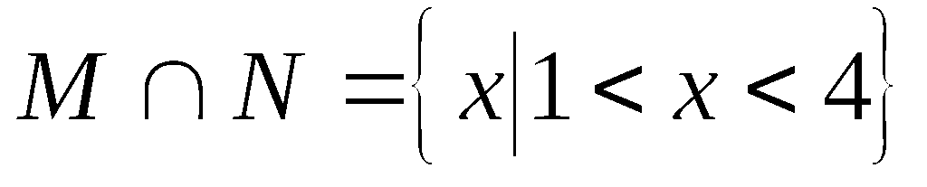,...........3分
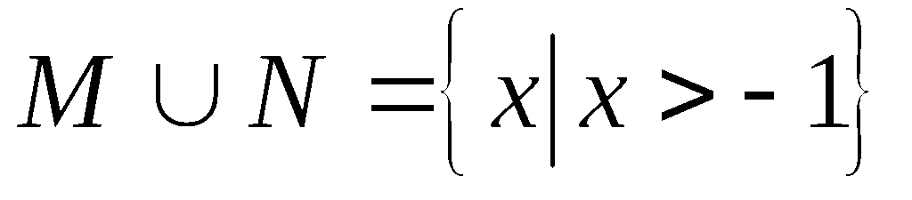............6分
(2)若是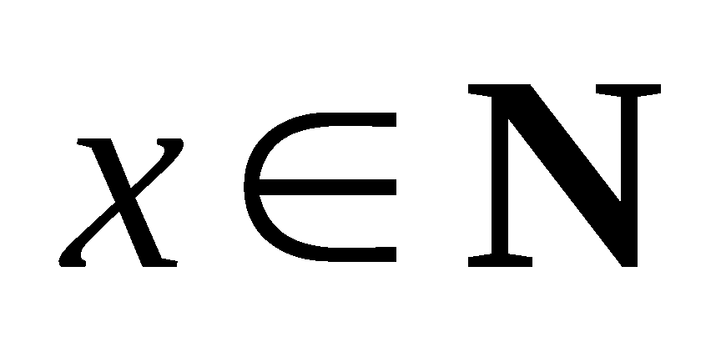的充分不必要条件,
则有M是N的真子集，...........8分
所以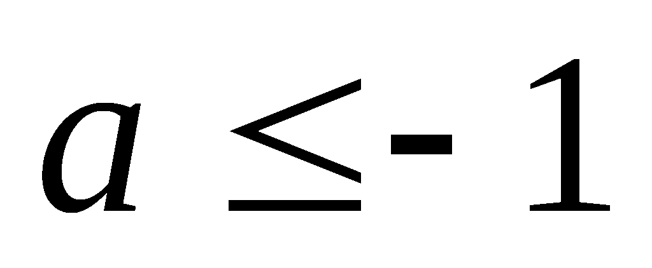............10分
18:（1）解：...........2分
=...........4分
- 由
=...........6分
又由
= ...........8分
所以...........10分
=...........12分
19.（1）由，解得，...........2分
所以函数的定义域为.........4分
（2）是奇函数. 证明如下：
，都有，...........5分
...........7分
∴是奇函数............8分
（3）由可得，得，............9分
由对数函数的单调性得，............10分
解得.............11分
解集为............12分
20.解：（1）
，............3分
∴.............4分
（2）............6分
解得：............7分
增区间是............8分
（3）∵，，，............9分
∴.............12分
21.解：（1）由题意得：
.............2分
由得即，
解得
由，设备企业从第3年开始盈利.............4分
（2） 方案一总盈利额
，当时， .............6分
故方案一共总利润，此时.............8分
方案二：每年平均利润
，当且仅当时等号成立
故方案二总利润，此时 .............10分
比较两种方案，获利都是170万元，但由于第一种方案只需要10年，而第二种方案需要6年，故选择第二种方案更合适..............12分
- 解：（1）依题意，可设，..............2分
因，代入得，所以．..............4分
（其他解法酌情给分）
（2）假设存在这样的，，分类讨论如下：
当时，依题意，即两式相减，整理得
，代入进一步得，产生矛盾，故舍去；..............6分
当时，依题意，
若，，解得或（舍去）；..............8分
若，，产生矛盾，故舍去；..............9分
当时，依题意，即解得，产生矛盾，故舍去...............11分
综上：存在满足条件的，，其中，...............12分

